


AKIDS d.o.o. objavlja odpoklic Aptamil AR 2

26. januar 2026

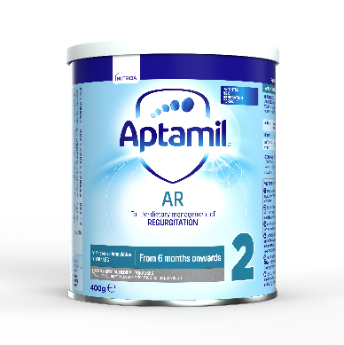
IME/BLAGOVNA ZNAMKA: Aptamil AR 2, 400 g, z rokom uporabe 02.01.2027

IDENTIFIKACIJSKE ŠTEVILKE: barkoda: 8718117609512, šifra artikla: 934205

PRODAJNA MESTA: Odpoklican proizvod se je prodajal v poslovalnicah BABY CENTER in spletni trgovini BABY CENTER

NEVARNOST
Postopek sledljivosti in testiranja proizvoda je potrdil odsotnost cereulida na kateri koli ravni, ki bi lahko predstavljala tveganje za zdravje.

KAJ STORITI
Prosimo vas, da nemudoma preverite identifikacijsko številko na izdelku. V primeru, da se ta ujema z odpoklicanim izdelkom, prenehajte z njegovo uporabo in ga čim prej vrnite v najbližjo prodajalno Baby Center.

REŠITEV
Odpoklican proizvod vrnite v poslovalnico Baby Center, kjer ste ga kupili in vrnili vam bomo kupnino.

KONTAKT
Za več informacij o odpoklicu, postopku vračila ali zamenjave nas lahko kontaktirate na e-poštni naslov anja.erpic@akids.si ali na www.babycenter.si

Za vse morebitne nevšečnosti se vam opravičujemo in vas prosimo za razumevanje.

